Les atomes et les ions

- Constitution de l’atome : généralités
Toute matière dans l’univers est constituée d’atomes. Alors quelle est la constitution de l’atome ?
Hypothèses :
Les atomes sont des particules électriquement neutres extrêmement petites : le diamètre d’un atome vaut environ 0,1 nm.
On rappelle que 1 nanomètre vaut ${10}^{-9}$ mètre (1 nm = ${10}^{-9}$ m = 0,000000001 m)
Un atome est constitué d’un noyau central chargé positivement et d’un nuage électronique, constitué d’électrons (symbole :$e^{-}$), chargé négativement.
$Atome (électricment neutre)\left\{\begin{aligned}noyau \left(chargé positivement\right) \\ nuage électronique ( chargé négativement ) \end{aligned}\right.$
Noyau
Nuage électronique

- Le noyau contient un nombre caractéristique de charges positives : ce nombre s’appelle le numéro atomique et se note Z.
- Le numéro atomique Z est le nombre d’électrons dans l’atome, mais aussi le nombre de charges
positives dans son noyau.
- Les électrons : Chaque électron est porteur d’une charge négative. Ils sont identiques entre eux. Ils se notent : $e^{-}$
Non de l’atome | Hydrogène | Oxygène | Carbone | Aluminium | Fluor
Symbole | H | O | C | Al | F
Numéro atomique | 1 | 8 | 6 | 13 | 9

La masse de l’atome = la masse de son noyau, car la masse des électrons est négligeable devant la masse de noyau.
Exemple: atome de sodium Na (Z = 11)
Cet atome possède un nuage électronique constitué de Z = 11 électrons… puisqu’il est électriquement neutre on sait que son noyau contient 11 charges positives. On peut donc représenter schématiquement l’atome de sodium de la façon suivante :
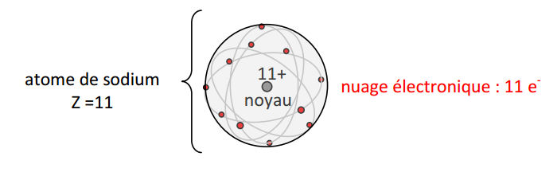
- Les ions
Les ions sont des atomes (ions monoatomiques) ou des assemblages d‘atomes (ions polyatomiques) ayant
perdus ou gagnés un ou plusieurs électrons. Ce sont donc des particules chargées.
- Si l’atome perd un ou plusieurs électrons, il devient un ion positif s’appelle cation.
Exemple:
Cu: l’atome de cuivre en perdant 2 e- devient le cation cuivre de formule Cu²⁺
- Si l’atome gagne un ou plusieurs électrons, il devient un ion négatif nommé anion.
Exemple:
Cl: l’atome de chlore en gagnant un électron devient l’anion chlorure de formule Cl⁻

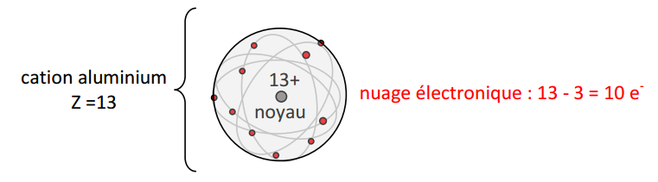
Exemple 2 : considérons le cation aluminium ${Al}^{3+}$ (la charge 3+ signifie que, par rapport à l’atome d’aluminium, électriquement neutre, l’ion aluminium a perdu trois électrons), on peut le représenter de la façon suivante :

Conclusion
$$ions \left\{\begin{aligned}anions : charges négatives (exemple : ion fluorure F^{-}, ion nitrate {{NO}_{3}}^{-} , ion sulfate {{SO}_{4}}^{2-}, …) \\ cations : charges positives (exemple : ion sodium {Na}^{+}, ion calcium {Ca}^{2+}, ion ammonium {{NH}_{4}}^{+}, …)\end{aligned}\right.$$

